CHƯƠNG I: CĂN BẬC HAI, CĂN BẬC BA
Họ tên: ………….………………………..…..……………… Lớp: 9A1/9A2 …... Ngày: …. / … / 20….
BÀI 3. LIÊN HỆ GIỮA PHÉP NHÂN VÀ PHÉP KHAI PHƯƠNG
I. Tóm tắt lý thuyết
1. Định lý: Với hai số a, b ≥ 0 , ta có: 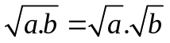
Chú ý: Định lí trên còn có thể mở rộng cho tích của nhiều số không âm
2. Quy tắc khai phương một tích
Với 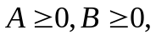 ta có: 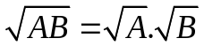
Mở rộng: Với 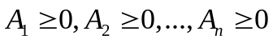 ta có: 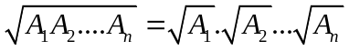
3. Quy tắc nhân các căn bậc hai
Với hai biểu thức ta có: 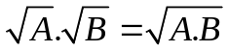
Chú ý: Với A ≥ 0 , ta có : 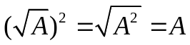
II. Bài tập vận dụng
Bài 2.1. Tính
a) 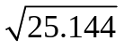 b) 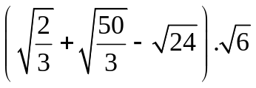
c) 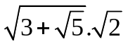 d) 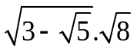
Bài 2.2. Rút gọn
a) 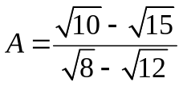 b) 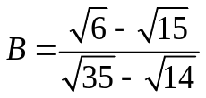
c) 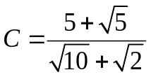 d) 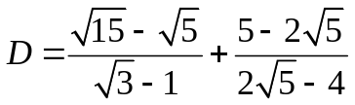
Bài 2.3: Giải các phương trình sau
a) 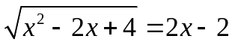 b) 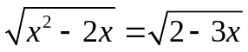
c) 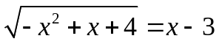 d) 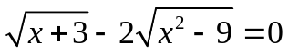
Bài 2.4: So sánh
a) 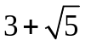 và 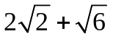 b) 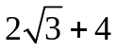 và 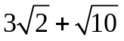 c)  và 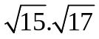
Bài 2.5*: Cho biểu thức 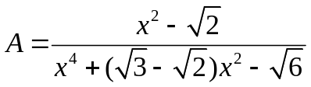
Rút gọn rồi tìm giá trị của x để A có GTLN, tìm GTLN đó
III. Bài tập bổ sung
Bài 3.1: Rút gọn các biểu thức
a) 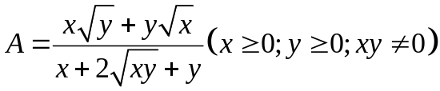 b) 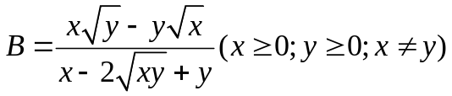
c) 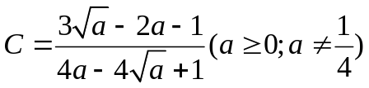 d) 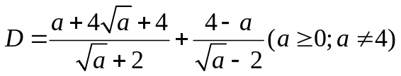
BÀI 4. LIÊN HỆ GIỮA PHÉP CHIA VÀ PHÉP KHAI PHƯƠNG
I. Tóm tắt lý thuyết
1. Định lý: Với hai số a, b ≥ 0, ta có: 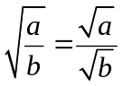
2. Quy tắc khai phương một thương
Với hai biểu thức ta có: 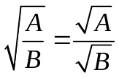
3. Quy tắc chia các căn bậc hai
Với hai biểu thức ta có: 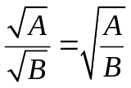
II. Bài tập vận dụng
Bài 2.1. Tính
a) 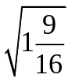 b) 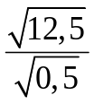
c) 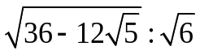 d) 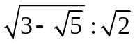
Bài 2.2. Rút gọn
a) b)
c) d)
Bài 2.3. Giải các phương trình sau
a) 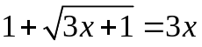 b) 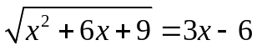
c) 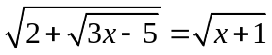 d) 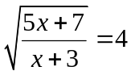
Bài 2.4. Rút gọn biểu thức rồi tính
a) 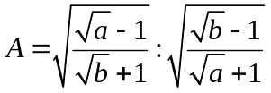 tại a =7,25 ; b = 3,25
b) 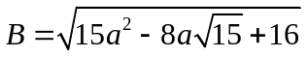 tại 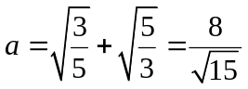
III. Bài tập bổ sung
Bài 3.1. Rút gọn các biểu thức sau
a)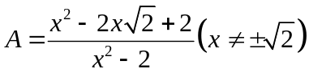 b) 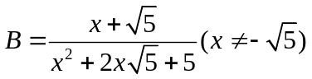
Bài 3.2*. Tìm các số thực x, y, z thỏa mãn đẳng thức:
BÀI TẬP VỀ NHÀ
Bài 1. Tính
a) 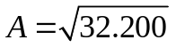 b) 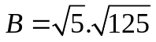
c) 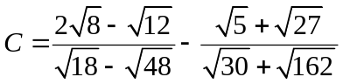 d*) 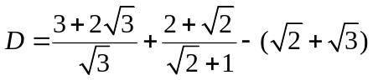
Bài 2. Giải các phương trình sau
a) 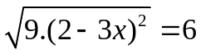 b) 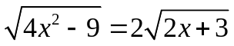
c) 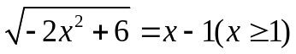 d)
Bài 3. Thực hiện phép tính
a) 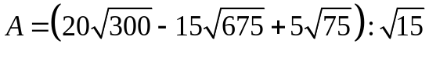
b) 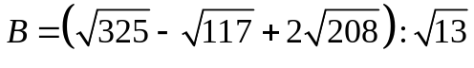
Bài 4. Rút gọn các biểu thức sau
a) 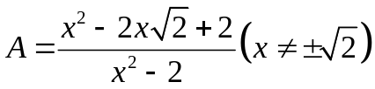 b) 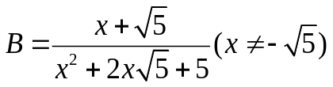
Bài 5: Giải phương trình
a. 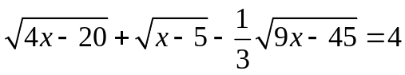
b. 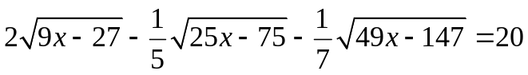
---- Hết -----

